TOSHKENT AXBOROT TEXNOLOGIYALARI UNIVERSITETI QOSHIDAGI RADIOELEKTRON TIZIMLAR VA AXBOROT TEXNOLOGOYALARI MARKAZI

1-O’quv kafedrasi
«Matematikaning maxsus bo’limlari » fanidan

MUSTAQIL ISH
Mavzu: MATLAB tizimida katta tub sonlarni qurish.

Bajardi: Abduvakilov B.A
Tekshirdi: Sattarov A.B

Toshkent 2020.

Reja:

- Kirish.
- Asosiy qism:
2.1. Katta tub sonlarning amaliy ahamiyati, kriptologiya sohasida tutgan o’rni.
  - MATLAB tizimi, uning qo’llanilishi va matematik masalalarni yechishdagi o’rni.
  - MATLAB tizimining katta tub sonlarni qurishdagi imkoniyatlari va ularni amalga oshiruvchi funksiyalari.
- Xulosa.
- Foydalanilgan adabiyotlar.

- Kirish.
MATLAB so’zi МАТrix LABoratory – matritsali laboratoriya so’zlarining boshlang’ich harflaridan tuzilgan. Uning nomidan MATLABning mohiyatni anglash mumkin. Bu haqiqatdan matritsali laboratoriya oddiy konstanta yoki o’zgaruvchi emas, ya’ni matritsa va uning xususiy holi vektor-satr, vektor-ustundir.
MATLAB tizimi XX asrning 70-yillarida katta EHMlarda foydalanish uchun Moler (C.B.Moler) tomonidan ishlab chiqildi. 80-yillarning boshlarida Djon Litl (John Little) o’zining Math Works, Inс. firmasida IBM PC, VAX va Macintosh tipli shaxsiy kompyuterlar uchun bu tizimni modernizatsiya qildi. MATLAB turli fan va texnika muammolari masalalarini yechishda boshqa shunga o’xshash tizimlarga nisbatan yuqori saviyadagi tizim deb tan olindi. Modellashtirish vositasi sifatida ham kuchli vosita hisoblanadi.
Windows ilovalarining zamonaviy interfeyslaridan biri MATLAB tizimining oyna ko’rinishi 2-rasmda keltirilgan.

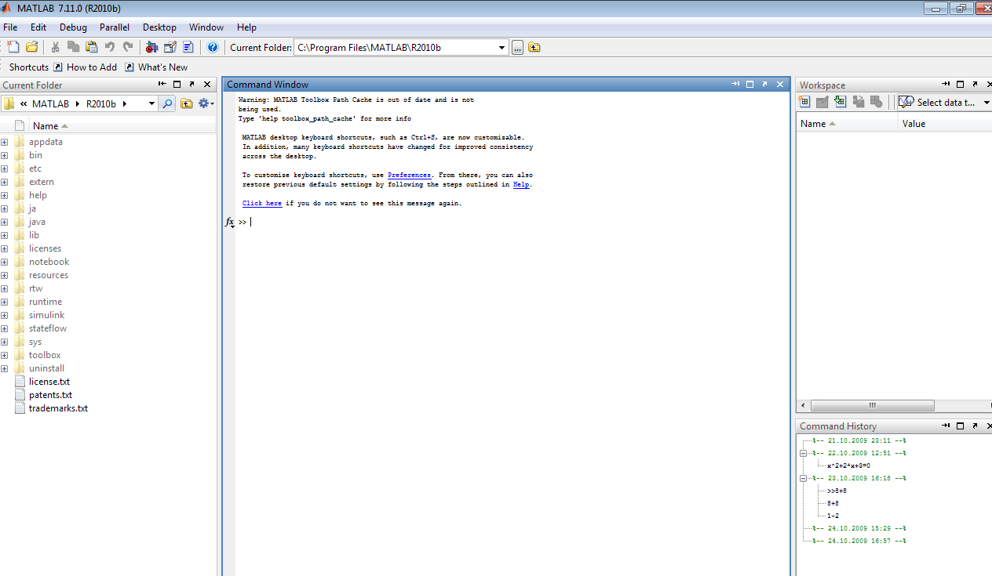

2-rasm. MATLAB interfeysining oyna tuzilishi.

Oddiy hisoblashlar amal belgilari bilan yozilgan ifodaning natijasini hisoblash uchun ifodani dasturlash tili ko’rinishida yozib [Enter] tugmasini bosish orqali natija hosil qilinadi.
MATLABda yangi fayl yaratish uchun Fayl menyusining New bandidan foydalaniladi. Yaratilayotgan faylning mazmuniga ko’ra M-fayl, Figure, Model, GUI buyruqlaridan biri tanlanadi.
M-fayl – tahrirlash oynasini ochish, M-fayllarni otladka qilish;
Figure – Gragik qurish bo’sh oynasini ochish;
Model – Simulink modelini yaratish uchun bo’sh oyna ochish;
GUI – Foydalanuvchining grafik interfeysini elementlarini qayta ishlash oynasini ochish;
Open – Fayllarni yuklash oynasini ochish;
Close Command Windows – Buyruq rejimida ishlash oynasini yopish;
Import Data – Fayllar ma’lumotlarini import oynasini ochish;
Save Workspace As... – Ishchi sohada berilgan nom bilan fayl ko’rinishida yozish oynasini ochish;
Set Path – Faylli tizimlarga o’rnatish yo’llariga ruxsat berish oynasini ochish;
Preferences ... – Interfeys elementlarini sozlash oynasini ochish;
Print ... – Barcha hujjatlarni chop etish oynasini ochish;
Exit – Sistema bilan ishlashni yakunlash.
Undo – Oxirgi operatsiyani bekor qilish;
Redo – Undo oxirgi operatsiya ishini bekor qilish;
Cut – Belgilangan fragmentni qirqib olish va uni buferga ko’chirish;
Copy - Belgilangan fragmentni buferga nusxasini olish;
Paste – Kursor turgan joyga buferdagini qo’yish;
Select All – Barcha bo’limlarni belgilash;
Delete – Belgilangan ob’ektni yo’qotish;
Find ... – Qidirsh oynasini ochish;
Clear Command Windows – Buyruq oynasini tozalash;
Clear Command History – Buyruqlar tarixi oynasini tozalash;
Clear Workspace – Ishchi soha brauzer oynasini tozalash.
II. Asosiy qism.
2.1. Tub sonlar ma’lum sohalarda juda muhimdir, tub sonlar faktorizatsiya uchun o’ziga xos xususiyatlarga ega. Ushbu xususiyatlardan biri shundaki, katta sonlarni topish nisbatan oson bo’lsa-da, murakkab sonlarni tub sonlarga qaytarish qiyin. 20 ni (2 * 2 * 5) aniqlash boshqa narsa, 2 244 354 ni (2 * 3 * 7 * 53.437) aniqlash esa boshqa narsa. Ellikta raqamdan iborat sonning tub bo’luvchilarini topish yana boshqa bir narsa. Garchi eng yaxshi matematiklar ushbu muammoni yuzlab yillar davomida hal qilishga urinishgan bo’lsa-da, murakkab samarali bo’lishning hech qanday usuli yo’q.
Asimmetrik tizimlarning asosiy tashkil etuvchi elementlaridan biri yetarlicha katta (150 va undan ortiq xonali ) tub sonlardan foydalanishdir. Bunday kriptotizimlarda ma’lumotlarni shifrlash va deshifrlash jarayonini amalga oshirish algoritmlari amaliy qo’llanishlarini ta’minlash uchun katta razryadli tub sonlarni hosil qilish usullarini bilish muhim hisoblanadi.
  - Tub sonlar. Tub sonlarni hosil qilishning bir qancha usullari.
Ta’rif 1. Berilgan p natural son tub deyiladi, agarda р>1 bo’lib, u bir va o’zidan boshqa natural bo’luvchilarga ega bo’lmasa.
Odatda tub sonlar p va q lar bilan belgilanadi va tub sonlarga quyidagilar misol bo’la oladi:
29, 53, 79, 89, 97, 113, 151, 163, 419, 877, 1063, 1439, 1913, 1999, 2003, 2081, 2609, 2887, 3181, 3217, 3517, 3797, 4423, 4999, 5039, 5227, 5659, 5878, 5981.
Ta’rif 2. Bir va o’zidan boshqa sonlarga ham bo’linadigan sonlar murakkab sonlar deyiladi.
Ta’rifdan ko’ramizki, 1 soni tub son emas, shuningdek, murakkab ham emasdir.
Teorema 1. Har bir n>1 natural sonning 1 dan farqli eng kichik bo’luvchisi р tub sondir.
Teorema 2. Har qanday n natural son berilgan р tub songa yoki bo’linadi yoki u bilan o’zaro tubdir.
Teorema 3. Agar ab ko’paytma biror p tub songa bo’linsa, u holda ko’paytuvchilardan kamida bittasi р ga bo’linadi.
Teorema 4. Tub sonlar to’plami cheksizdir.
Kubik tub sonlar.
{x^3 - y^3} ko’rinishdagi sonlarning aksariyati tub sonlardir, bunda x = y+1.
7, 19, 37, 61, 127, 271, 331, 397, 547, 631, 919, 1657, 1801, 1951, 2269, 2437, 2791, 3169, 3571, 4219, 4447, 5167, 5419, 6211, 7057, 7351, 8269, 9241, 10267, 11719, 12097, 13267, 13669, 16651, 19441, 19927, 22447, 23497, 24571, 25117, 26227, 27361, 33391, 35317

2.2. MATLAB tizimida dasturlash tilining asosiy elementleri
MATLAB tizimi dasturlash tilining alifbosiga xuddi boshqa tizimlar singari A dan Z gacha bo’lgan barcha lotin alifbosining harflari, 0 dan 9 gacha arab raqamlari kiradi. Bundan tashqari kompyuter klaviaturasidagi barcha maxsus simvollardan ham foydalaniladi.
MATLABda arifmetik va mantiqiy amallar.
MATLABda arifmetik amallar
Funksiya Belgilanishi (sintaksisi)
Qo’shish: + (М1+М2)
Ayirish: - (М1-М2)
Matritsali ko’paytirish: * (М1*М2)
Massivlarning elementlari
bo’yicha ko’paytirish: .* (М1.*М2)
Matritsani darajaga ko’tarish: ^ (М1^ х)
Massivlarning elementlari
bo’yicha darajaga ko’tarish: .^ (М1.^ х)
Matritsani chapdan o’ngga bo’lish: / (М1 / М2)
Massivlarning elementlari bo’yicha
chapdan o’ngga bo’lish: . / (М1 ./ М2)
Matritsani o’ngdan chapga bo’lish: \ (М1 \ М2)
Massivlarning elementlari bo’yicha
o’ngdan chapga bo’lish: . \ (М1 .\ М2)
Matematik ifodalarda operatorlarni bajarish aniq bir qoidaga ega. MATLAB tizimida mantiqiy operatorlar arifmetik amallarga nisbatan yuqori turadi, darajaga ko’tarish esa ko’paytirish va bo’lish amallaridan yuqori, shu bilan bir qatorda ko’paytirish va bo’lish qo’shish va ayirishga nisbatan yuqori mavqega ega.
Munosabatlar operatori vektor yoki matritsa, ikkita qiymatni taqqoslash uchun xizmat qiladi. Taqqoslash belgilari quyidagi jadvalda keltirilgan.
Funksiya Belgilanishi (sintaksisi)
Teng: = = (х = = у)
Teng emas: ~ = (х ~ = у)
Kichik: < (х < у)
Katta: > (х > у)
Kichik yoki teng: < = (х < = у)
Katta yoki teng: > = (х > = у)
Elementar funksiyalar
MATLABda elementar funksiyalarni quyidagicha tasvirlash mumkin. Bu yerda shuni ta’kidlash kerakki trigonometrik funksiyalarning burchaklari radian o’lchovida bo’ladi.
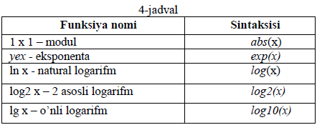
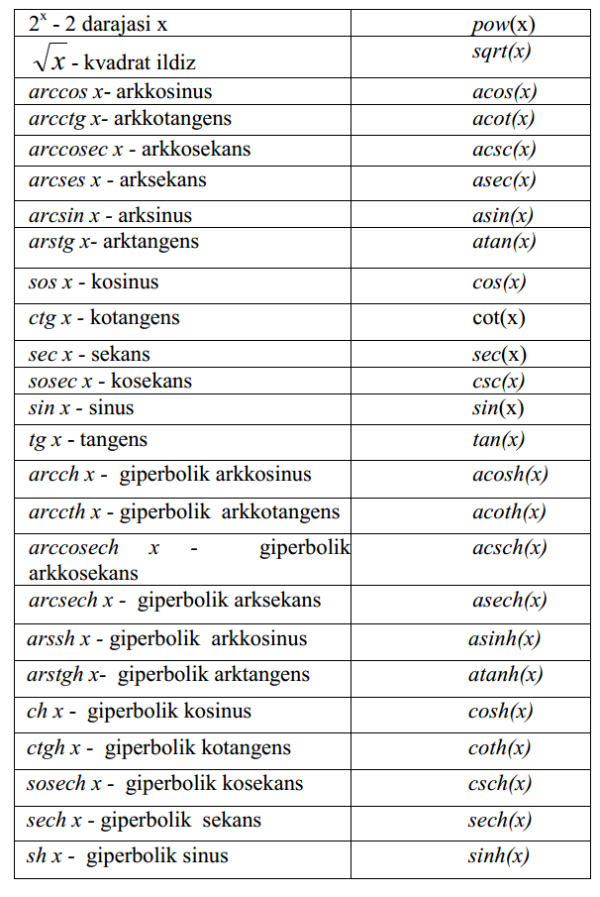

MATLAB buyruqlari
MATLAB paketiga tegishli funksiya va buyruqlarni quyidagi buyruq yordamida olish mumkin:
>> help symbolic
Symbolic Math Toolbox.
Version 2.1.3 (R13) 28-Jun-2002
Calculus.
diff - Differentiate.
int - Integrate.
limit - Limit.
taylor - Taylor series.
jacobian - Jacobian matrix.
symsum - Summation of series.
Linear Algebra.
diag - Create or extract diagonals.
triu - Upper triangle.
tril - Lower triangle.
inv - Matrix inverse.
det - Determinant.
rank - Rank.
rref - Reduced row echelon form.
null - Basis for null space.
colspace - Basis for column space.
eig - Eigenvalues and eigenvectors.
svd - Singular values and singular vectors.
jordan - Jordan canonical (normal) form.
poly - Characteristic polynomial.
expm - Matrix exponential.
Simplification.
simplify - Simplify.
expand - Expand
factor - Factor.
collect - Collect.
simple - Search for shortest form.
numden - Numerator and denominator.
horner - Nested polynomial representation.
................................................................................. va boshqa buyruqlar ro’yxati chiqariladi.
Yuqorida keltirilgan ba’zi buyruqlarni ishlatilishi bilan tanishaylik:
1. simplify – bu funksiya ifodani soddalashtiradi.
Simvolli ob’ektlar guruhini yaratish uchun syms funksiyasi xizmat qiladi. Uning umumiy ko’rinishi quyudagicha:
Syms arg1 arg2 … - bu simvolli ob’ektlar guruhini yaratadi. Misollar ko’raylik:

>> syms a b x;

>> simplify((a^2 - 2*a*b + b^2) / (a - b))

ans =

a-b

2. expand – bu funksiya qavslarni ochadi. Misol:

>> syms a b x;

S=[(x + 2)*(x + 3)*(x + 4) sin(2*x)]; expand(S)

ans =

[ x^3+9*x^2+26*x+24, 2*sin(x)*cos(x)]

3. factor – bu ifodani sodda ko’paytuvchilarga yoyadi. х = sym ('x') – simvolli o’zgaruvchini ‘x’ nom bilan qaytaradi va natijani x ga yozadi. Misol:

>> help sym/name.m
sym/name.m not found.

>> x=sym('x')

x =
x

>> factor(x^7-1)

ans =

(x-1)*(x^6+x^5+x^4+x^3+x^2+x+1)

4. collect – bu darajalari bo’yicha komplektlash.
collect(S,v) funksiyasi S matritsa yoki vektor tarkibidagi ifodani v o’zgaruvchi darajasi bo’yicha komplektlash.
5. simple(S) funksiyasi S massiv elementlarini turli soddalashtirshlarini bajaradi.
6. numden – ratsional shaklga keltirish funksiyasi.Misol:

>> [n,d] = numden(sym(8/10))
n =
4
d =
5

Yuqoridagi misolda n suratni, d esa maxrajni bildiradi.
7. subs – o’rniga qo’yishni ta’minlaydi.
8. diff – funksiyaning hosilasini oladi. Misol:

>> help sym/name.m
sym/name.m not found.

>> x=sym('x');y=sym('y');

>> diff(x^y)

ans =

x^y*y/x
Natijani yana soddalashtirish mumkin. Buning uchun simplify (arg) buyrug’idan foydalanamiz.

>> simplify(ans)
ans =

x^(y-1)*y

9. int – integrallash funksiyasi. Bu aniq va aniqmas integrallarni hisoblashda ishlatiladi.
int(S,a,b) – S funksiyaning (a,b) oraliqda aniq integralni qaytaradi (hisoblaydi). Masalan:

>> int(sin(x)^3, x)

ans =

-1/3*sin(x)^2*cos(x)-2/3*cos(x)

>> int(log(2*x), x)

ans =

log(2*x)*x-x

10. limit – funksiya limitini hisoblaydi. Limit(F,x,a) – bu funksiya F simvolli ifodaning x=a nuqtada limitini aniqlaydi. Misol:

>> limit(sin(x)/x, x, 0)
ans =
1

11. taylor - bu funksiya Teylor qatoriga yoyadi. Misol:

>> x = sym('x')
x =
x

>> taylor(sin(x))
ans =
x-1/6*x^3+1/120*x^5
12. solve – bu buyruq algebraik tenglama va tenglamalar sistemasining yechimini aniqlaydi.
13. dsolve – bu differensial tenglamalarni yechish uchun mo’ljallangan. Koshi shaklidagi differensial tenglamalarni yechish uchun quyidagi funksiya mavjud:
dsolve(‘eqn1’,’eqn2’, ...) – boshlang’ich shartlari berilgan differensial tenglamalar sistemasining analitik yechimini qaytaradi. Bog’liq bo’lmagan o’zgaruvchi ‘t’ o’zgaruvchi hisoblanadi. D simvol bilan bog’liq bo’lmagan o’zgaruvchi bo’yicha hosila belgilanadi, yani d/dt. D2 bilan d2/dt2 belgilanadi. Bog’liq bo’lmagan o’zgaruvching nomi D harfi bilan boshlanmasligi lozim. Boshlang’ich shart ‘y(a)=b’ yoki ‘Dy(a)=b’ tenglik ko’rinishda beriladi. Bu yerda y bog’liq bo’lmagan o’zgaruvchi ; a va b – konstantalar. Misol keltiraylik:

>> dsolve('D2x=-2*x')
ans =
C1*sin(2^(1/2)*t)+C2*cos(2^(1/2)*t).

2.3.
1) {y^3 - x^3} ko’rinishdagi sonlarning aksariyati tub sonlardir, bunda y =x+1.
Demak, berilgan ifodadagi y yoki x o’zgaruvchilariga ma’lum son qiymatlarni qo’yib hisoblash natijasida sonlar ketma ketligi hosil bo’ladi. Bu sonlar ketma ketligi ichida aksariyati tub sonlardan iborat bo’ladi. Bu sonlarni yuqoridagi ifoda orqali hosil qilamiz va MATLAB tizimining factor buyrug’i orqali tub yoki tub emasligini tekshirish mumkin.
Misol 1:
1)
>> x=12; (x+1)^3-x^3

ans =

469

>> factor(sym(469))

ans =

7*67
Demak, hosil qilgan 469 sonimiz tub son emas ekan.

2)
>> x=17; (x+1)^3-x^3

ans =

919

>> factor(sym(919))

ans =

919
Demak, hosil qilingan 919 soni tub son ekan.
2) 4*x+3 ifoda ham tarkibida tub sonlar ko’p uchraydigan ketma-ketlikni hosil qiladi. Bir sonni hosil qilib olib keyin factor buyrug’i orqali tublikka tekshiramiz.
Misol 2:
>> x=4; 4*x+3

ans =

19
Demak, x ning qiymatiga 4 ni kiritsak bizga 19 sonini hosil qilib beradi. 19 soni tub sondir. Endi x ga kattaroq qiymat kiritaylik, masalan x=1112.

>> x=1112; 4*x+3

ans =

4451
>> factor(sym(4451))

ans =

4451
Factor buyrug’i 4451 sonini ko’paytuvchilarga ajratmayapti. Demak 4451 soni tub son ekan.
3) Xuddi yuqoridagi ifodalar kabi yana bir nechta ifodalar keltiraman:
6*x+1; 6*x+5.

Xulosa
Berilgan mavzu yuzasuidan amaliy dasturlardan biri MATLAB dasturi bilan tanishib chiqdim. matlab dasturi imkoniyatlari va uning funksiyalari haqida bilim va ko'nikmalarimni orttirdim. shuningdek sonlarni tublikka tekshirish funfsiyalaridan foydalanib uning imkoniyatlarini ko'rib chiqdim. Ayrim sonlarni kiritganimda berilgan funksiya katta sonlarni tub ko'paytuvchiga ajratishga kutib qolar ekan. MATLAB tizimi orqali ko’p xonali tub sonlarni aniqlash imkoniyati mavjud ekan.
Xulosa qilib aytganda MATLAB dasturi o'zida ko'plab matematik funksiya va amllarni joylagan undan samarali va oqilona foydalanish har bir foydalanuvchi uchun zarur. Men ham mustaqil ishimni tayyorlash davomida bilim va ko'nikmaga ega bo'ldim.

Foydalanilgan adabiyotlar:
1. “Mathcad va MATLAB muhitida ishlash” Q.M. Karimov, I.D. Razzoqov. Qarshi “Nasaf” nashriyoti 2014 y.
2. О.А. Сдвижков Дашков И.К. MathCad - 2000: Введение в компьютерную математику. 2002 г.
3. Д.А Гурский. Вычисление в MATLAB. Новое знание 2003 г.
8. Nе'matov A., Oxunboеv M., Sobirov N. MathCad va MATLAB tizimida matеmatik masalalarni yеchish. Uslubiy qo’llanma. Toshkеnt, 2009 y. 50 b.
9. T.Dadajonov, M. Muxitdinov. MATLAB asoslari. Toshkent. O‘zFA Fan nashriyoti. 2008 y.
10. http://www.MATLAB.com

